ING2
Semestre 1

Architecture Web
Architecture REST et format JSON

Éric Pipard

Chapitre 3
JSON et JAX-RS
Table des matières
Introduction 3
Exemple d'un service REST 4
Les annotations des requêtes clientes 5
Chemin d'appel de l'URL : annotation @Path 6
Préciser des paramètres dans le @Path (1/2) 7
Préciser des paramètres dans le @Path (2/2) 8
Choix du type de retour : @Produces 9
Choix du code de retour Http 10
L'annotation @Consumes 11
L'annotation @QueryParam 12
L'annotation @FormParam 13
L'annotation @HeaderParam 14
L'annotation @CookieParam 15

Introduction

L'API javax.ws.rs.core permet de produire des services REST

Les méthodes HTTP se limites aux OPTIONS, HEAD, GET, POST, PUT et DELETE

JAX-RS utilise les annotations ; celles-ci sont placées à la déclaration de la méthode concernée

Le développement de services REST utilise des POJO (Plain Old Java Object) avec des annotations

Les services REST sont déployés dans un container web (format WAR)

Le fichier WADL (Web Application Description Language) permet de décrire un service REST dans un fichier xml
généré automatiquement par les outils de déploiement
permet de déployer automatiquement les API clientes d'accès aux services REST (peu usité)

Méthodologie
- Choisir la requête HTTP et les annotation s'y référant
- Choisir l'URL relative
- Choisir le type MIME de retour
- Choisir le code Http de retour

Exemple d'un service REST

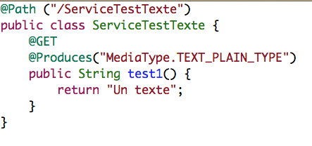
Projet : WebService

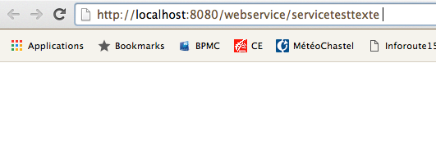

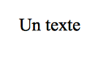

Les annotations des requêtes clientes

@OPTIONS
permet de connaître les méthodes implémentées

@HEAD
permet de connaître les en-têtes d'une ressource

@GET
permet de récupérer une ressource

@POST
permet de créer une ressource

@PUT
permet de modifier une ressource

@DELETE
permet de supprimer une ressource

Chemin d'appel de l'URL : annotation @Path

L'annotation @Path permet de préciser le chemin relatif du webservice par rapport à l'URI de base de l'application dans laquelle les ressources ont été déployées (contexte de l'application)

Cette annotation se positionne à la déclaration de la classe

et à la déclaration de la méthode qui sera exécutée (concaténation des URI)

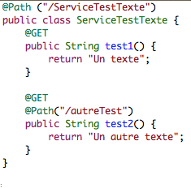
L'appel de http://MonApp/ServiceTestTexte affiche « Un texte »

L'appel de http://MonApp/ServiceTestTexte/autreTest affiche « Un autre texte »

Préciser des paramètres dans le @Path (1/2)

Il est possible de préciser des paramètres dans l'annotation qui recevront la valeur qui suit le chemin de l'URL selon cette syntaxe @Path("/xxxxxxx/{paramètre}")
le paramètre peut être récupéré dans les méthodes (on dit qu'il y a injection)
il est instancié comme ceci http://monApp/xxxxxxx/Durand

Le paramètre est à préciser dans les méthodes avec @PathParam("paramètre")

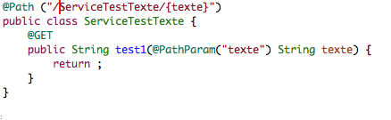

Il est possible d'associer une expression régulière au paramètre
@Path ("ServiceTestTexte/{texte: ^[a-zA-Z][a-zA-Z_0-9]*}")

Il est possible de préciser plusieurs paramètres
@Path("/xxxxxxx/{paramètre1}/{paramètre2}")

Préciser des paramètres dans le @Path (2/2)

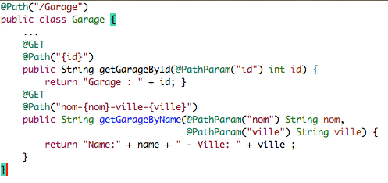

URI : /garage/123

URI : /garage/nom-Eyteries-ville-Paris

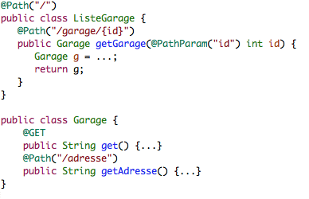
Pas d'annotation de requête Http
/garage/12 est redirigé sur la méthode get() (type de retour de getGarage())

/garage/12/adresse est redirigé vers getAdresse() après avoir créé un objet Garage

Choix du type de retour : @Produces

Il est possible de choisir le type de retour su web service avec l'annotation @Produces qui prend en argument un type défini dans la classe MediaType

Par défaut le type sera du text/html

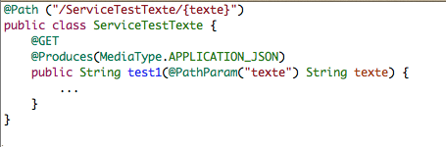

Il est possible de préciser différent format ; le type dépendra de l'en-tête Http de la requête
@Produces( {MediaType.APPLICATION_JSON, MediaType.APPLICATION_XML} )

Il est possible de choisir la méthode GET ; la méthode dépend du type MIME du client
@GET @GET
@Produces(MediaType.TEXT_PLAIN) @Produces(MediaType.TEXT_HTML)
public String() { … } public String() { … }

Peut porter sur la classe ou sur une méthode ; l'annotation sur la méthode prime sur celle de la classe

Sans annotation tout type MIME sera produit

Choix du code de retour Http

Il faut utiliser la classe javax.ws.rs.core.Response

Il faut préciser le code de retour, le chemin vers la ressource, l'en-tête Location et la transmission du résultat
- création code de retour Status.CREATED (code 201)
- création du chemin relatif new URL(''xxx'')
- ajout à l'en-tête Location location(url)
- ajout dans le corps de la réponse (en JSON) entity(''xxx'')
- transmission du résultat build()

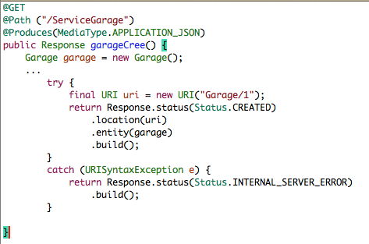

L'annotation @Consumes

Permet de spécifier les types MIME qu'une ressource peut accepter

Peut porter sur la classe ou sur une méthode ; l'annotation sur la méthode prime sur celle de la classe

@GET
@Consumes(MediaType.TEXT_PLAIN)
public String(String s) { ... }

@GET
@Consumes("application / x-www-form-urlencoded")
public String(FORMURLEncodedProperties s) { … }

Sans annotation tout type MIME sera consommé

L'annotation @QueryParam

Permet de récupérer les valeurs des paramètres contenus dans la requête après le ?

Il y a injection de valeurs par défaut dans les méthodes si ceux-ci ne sont pas dans la requête (@DefaultValue)
les valeurs sont facultatives et sont placées dans n'importe quel ordre

Une erreur de typage provoquera une erreur 404 (Not Found)

/garages/queryparam?nom=Eric&matri=''1-234565-7&pollue=false

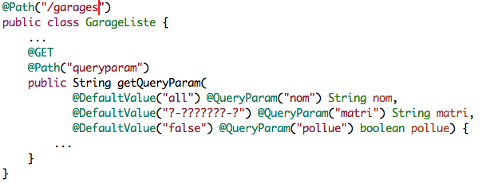

L'annotation @FormParam

Permet de récupérer les valeurs des champs d'un formulaire envoyé en méthode POST

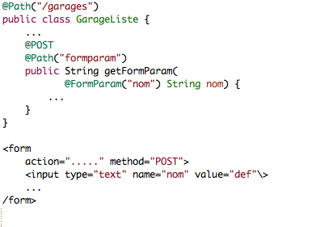

Pour récupérer un fichier il faut indiquer le type via @Consumes
@Consumes("application/x-www-form-urlencoded")
public String getFormParam ( @FormParam("nom") String nom) { …

L'annotation @HeaderParam

Permet d'extraire la valeur d'un des en-têtes transmise par la réponse Http

public String getHeaderParam(
@HeaderParam("Accept") String contentType) {
...
}

text/html, application/xml, ...

L'annotation @CookieParam

Permet de récupérer les cookie partagés entre l'application et un service REST

